ГУАП

КАФЕДРА № 53

ОТЧЕТ   
ЗАЩИЩЕН С ОЦЕНКОЙ

ПРЕПОДАВАТЕЛЬ

|  |  |  |  |  |
| --- | --- | --- | --- | --- |
| доцент |  |  |  | А.В. Бржезовский |
| должность, уч. степень, звание |  | подпись, дата |  | инициалы, фамилия |

|  |
| --- |
| ОТЧЕТ О ЛАБОРАТОРНОЙ РАБОТЕ |
| ЗАПРОСЫ НА ЯЗЫКЕ SQL: ПОДЗАПРОСЫ |
| по курсу: МЕТОДЫ И СРЕДСТВА ПРОЕКТИРОВАНИЯ ИНФОРМАЦИОННЫХ СИСТЕМ И ТЕХНОЛОГИЙ |
|  |
|  |

РАБОТУ ВЫПОЛНИЛ

|  |  |  |  |  |  |
| --- | --- | --- | --- | --- | --- |
| СТУДЕНТ ГР. № | 3641 |  |  |  | М.Б.Фомин |
|  |  |  | подпись, дата |  | инициалы, фамилия |

Санкт-Петербург 2019

**Вариант задания (вариант 16):**

Создайте базу данных для хранения следующих сведений: город, район, квартира, комната, площадь, цена, агент, продажа. Составьте запросы, позволяющие выбрать:

ж) улицы, продолжительность которых ограничивается только одним районом;

з) районы, в которых не продаются однокомнатные квартиры;

и) районы, в которых продаются квартиры всех строительных серий.

**Задачи:**

По аналогии с примерами, приведенными выше: — реализовать запросы ж) .. и), указанные в варианте задания; — самостоятельно предложить и реализовать запросы, демонстрирующие использование подзапросов в операторах манипулирования данными (п. 5.1); — с помощью [not] exists реализовать запросы, разработанные в п. 4 для иллюстрации использования теоретико-множественных операций, показать различие в выполнении запросов с [not] exists и теоретико-множественными операциями при наличии в таблицах null значений

**Результат выполнения работы**

1. **Подзапросы:**

Составим запросы, позволяющие выбрать:

ж) улицы, продолжительность которых ограничивается только одним районом;

Для данного запроса нам понадобятся таблицы «дом» и таблица «улица»

***Таблица 1.*** Данные таблицы «дом»:

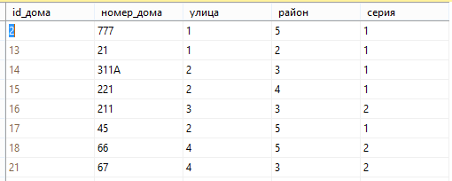

***Таблица 2.*** Данные таблицы «улица»:

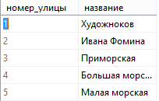

Запрос выполняется с помощью следующего скрипта:

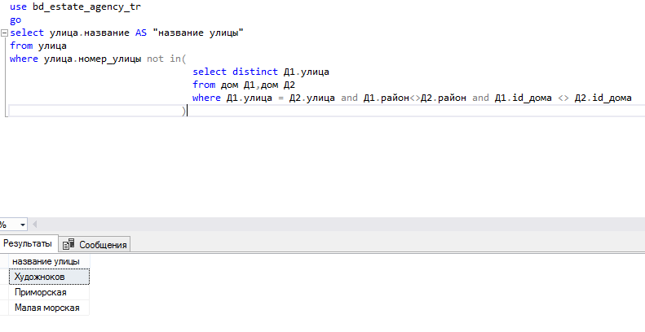

Рис.1.1. Результат выполнения запроса:

**з) районы, в которых не продаются однокомнатные квартиры;**

Для данного запроса нам понадобятся 3 таблицы «район», «дом» и «квартира».

***Таблица 3.*** Данные таблицы таблицы «район»:

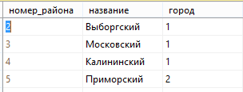

***Таблица 4.*** Данные таблицы таблицы «дом»:



***Таблица 5.*** Данные таблицы таблицы «квартира»:

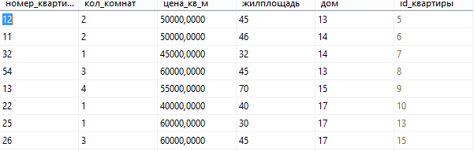

Запрос выполняется с помощью следующего запроса:

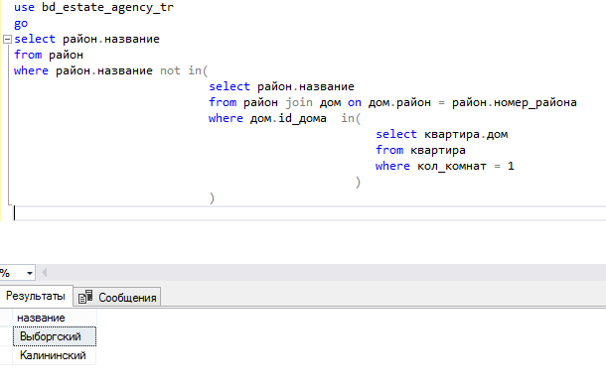

Рис.1.2. Результат выполнения запроса:

**и) районы, в которых продаются квартиры всех строительных серий.**

Для данного запроса нам понадобятся 3 таблицы «район», «дом» и «тип_дома».

***Таблица 6.*** Данные таблицы таблицы «район»:



***Таблица 7.*** Данные таблицы таблицы «дом»:



***Таблица 8.*** Данные таблицы «тип_дома»:



Запрос выполняется с помощью следующего запроса:

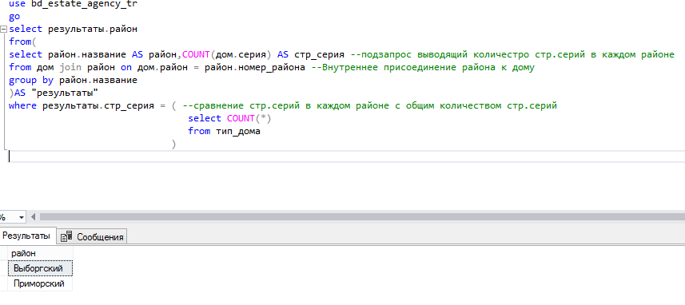

Рис.1.3. Результат выполнения запроса:

***Использование Подзапросов(п.5.1):***

Для реализации подзапросов воспользуемся методами, описанными в пункте 5.1. Попробуем реализовать несколько собственных подзапросов:

*Выведем крартиру с макмимальной жилплощадью*

Для реализации данной агрегатной функции воспользуемся таблицей «квартира»

***Таблица 5.*** Данные таблицы «квартира»:



Запрос выполняется с помощью следующего запроса:

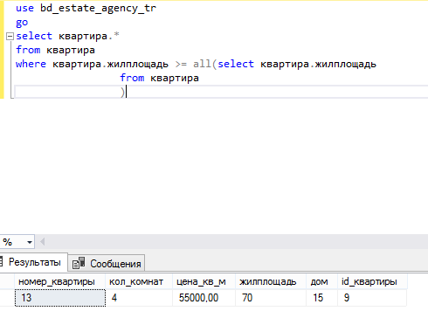

Рис.1.4. Результат выполнения запроса:

*районы, в которых продается наибольшее число объектов недвижимости*

Запрос выполняется с помощью следующего запроса:

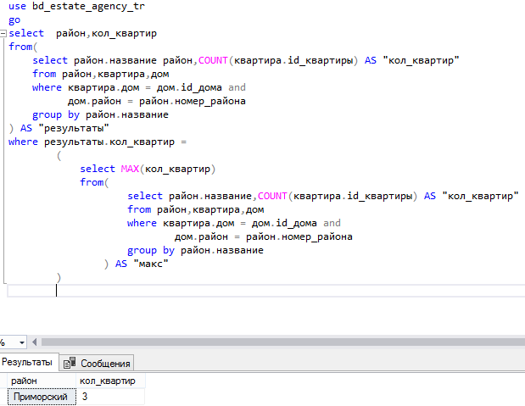

Рисунок 1.5 Результат выполнения запроса

1. **Экзистенциальные запросы:**

Квантор ***exists:***

Для реализации данного квантора нам предстоит написать запрос:

*Выбрать агентов по продаже с процентом с продаж >5*

Запрос выполняется с помощью следующего скрипта:

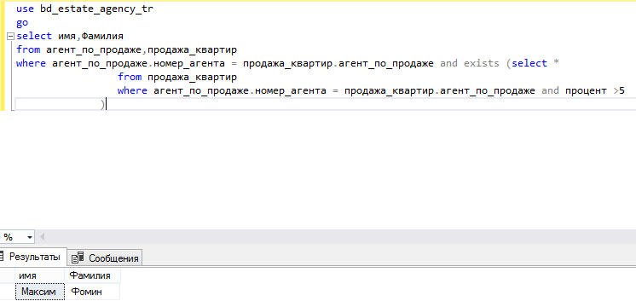

Рис.2.1. Результат выполнения запроса

1. **Иллюстрация теоретико-множественных операций:**

***Операция******except и альтернатива с exists:***

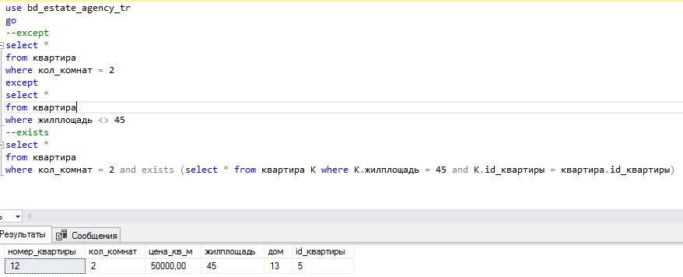

Рис.2.2. Результат выполнения запроса на выборку 2х комнатных квартир с жилплощадью 45кв.м

***Операция intersect(пересечение) и альтернатива с exists:***

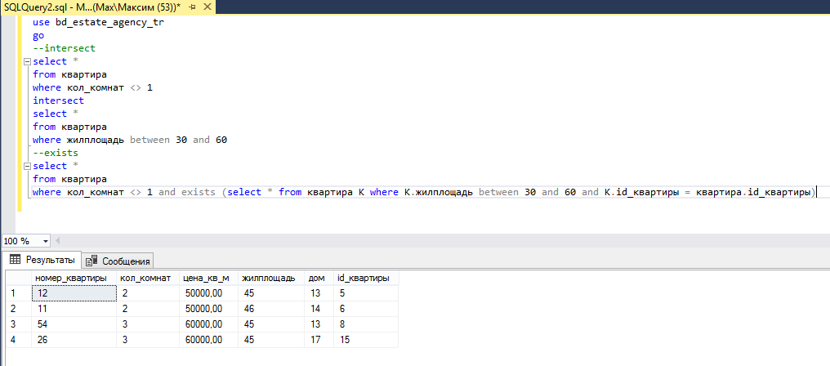

Рис.2.3. Результат выполнения запроса на выборку многокомнатных квартир с жилплощадью 30-60кв.м

**Выводы:**

В ходе выполнения данной работы была реализована база данных театра, в соответствии с требованиями заявленными в данной работе, а так же построена ее схема и написан скрипт, были написаны все запросы требуемые в задании.

***ПРИЛОЖЕНИЕ А.***

Ж)

use bd_estate_agency_tr

go

select улица.название AS "название улицы"

from улица

where улица.номер_улицы not in(

select distinct Д1.улица

from дом Д1,дом Д2

where Д1.улица = Д2.улица and Д1.район<>Д2.район and Д1.id_дома <> Д2.id_дома

)

З)

use bd_estate_agency_tr

go

select район.название

from район

where район.название not in(

select район.название

from район join дом on дом.район = район.номер_района

where дом.id_дома in(

select квартира.дом

from квартира

where кол_комнат = 1

)

)

И)

use bd_estate_agency_tr

go

select результаты.район

from(

select район.название AS район,COUNT(дом.серия) AS стр_серия --подзапрос выводящий количестро стр.серий в каждом районе

from дом join район on дом.район = район.номер_района --Внутреннее присоединение района к дому

group by район.название

)AS "результаты"

where результаты.стр_серия = ( --сравнение стр.серий в каждом районе с общим количеством стр.серий

select COUNT(*)

from тип_дома

)

Доп1)

use bd_estate_agency_tr

go

select квартира.*

from квартира

where квартира.жилплощадь >= all(select квартира.жилплощадь

from квартира

)

Доп2)

use bd_estate_agency_tr

go

select имя,Фамилия

from агент_по_продаже,продажа_квартир

where агент_по_продаже.номер_агента = продажа_квартир.агент_по_продаже and exists (select *

from продажа_квартир

where агент_по_продаже.номер_агента = продажа_квартир.агент_по_продаже and процент >5

)

Доп3)

use bd_estate_agency_tr

go

--except

select *

from квартира

where кол_комнат = 2

except

select *

from квартира

where жилплощадь <> 45

--exists

select *

from квартира

where кол_комнат = 2 and exists (select * from квартира К where К.жилплощадь = 45 and К.id_квартиры = квартира.id_квартиры)

доп4)

use bd_estate_agency_tr

go

--intersect

select *

from квартира

where кол_комнат <> 1

intersect

select *

from квартира

where жилплощадь between 30 and 60

--exists

select *

from квартира

where кол_комнат <> 1 and exists (select * from квартира К where К.жилплощадь between 30 and 60 and К.id_квартиры = квартира.id_квартиры)